Rafako bije rekord Guinnessa
30 sierpnia w Szymocicach odbędzie się próba pobicia rekordu Guinnessa w liczbie osób biorących udział w nordic walking. Impreza ma charakter otwarty. Każdy może więc wziąć udział w ustanowieniu nowego rekordu.

Dotychczasowy wynik to 1026 osób. Rekord ten został ustanowiony w Szwecji w 2006 r. Do tej pory, mimo podejmowanych prób, nie został pobity.
- Liczymy, że tym razem się to uda. Obecnie trwają przygotowania trasy, którą przejdą zawodnicy. Impreza będzie miała profesjonalną oprawę sportową. Każdy uczestnik próby otrzyma okolicznościową koszulkę, numer startowy z chipem, służącym do rejestracji liczby uczestników oraz wodę mineralną. Ponadto będzie mógł też uczestniczyć w rodzinnym festynie, podczas którego gwiazdą wieczoru będzie zespół PECTUS – mówi Piotr Karaś, dyrektor Marketingu RAFAKO S.A. z Raciborza, które jest organizatorem całego przedsięwzięcia. Oficjalnym partnerem wydarzenia jest Gmina Nędza (powiat raciborski), na terenie której odbędzie się próba ustanowienia nowego rekordu.
Bicie Rekordu Guinnessa ma uświetnić jubileusz 65-lecia istnienia przedsiębiorstwa i odbędzie się w ramach corocznych obchodów Dnia Energetyka, organizowanego przez firmę dla swoich pracowników. Tym razem udział w niej będą mogli wziąć także uczestnicy próby Rekordu Guinnessa wraz ze swoimi rodzinami. Podczas rodzinnego festynu przygotowano wiele atrakcji, zarówno dla dorosłych, jak i dla dzieci, m.in. jazda bryczką, jazda konna, malowanie buziek, dmuchańce, gry i zabawy dla dzieci, konkursy dla dorosłych. Impreza odbędzie się na terenie ośrodka AquaBrax w Szymocicach.
Ponadto organizatorzy przygotowali 1200 par kijków do nordic walking, które w pierwszej kolejności otrzymają startujący pracownicy RAFAKO i ich rodziny. Natomiast wszyscy uczestnicy – o ile rekord zostanie ustanowiony - będą mieć prawo do imiennego certyfikatu pobicia rekordu Guinnessa. Wszyscy chętni proszeni są o zarejestrowanie się na stronie www.rafakobijerekord.pl, w zakładce ZAPISY.
Informacje na temat wydarzenia dostępne są na stronie www.rafakobijerekord.pl oraz w portalu Facebook: www.Facebookcom/RAFAKObijerekord.

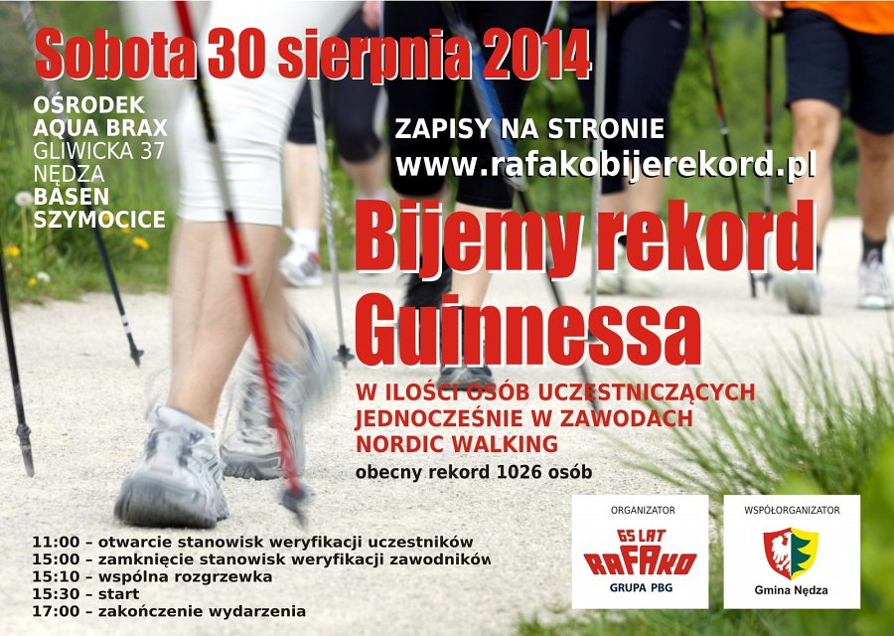
Program:
SOBOTA, 30 SIERPNIA 2014
OŚRODEK AQUA BRAX
GLIWICKA 37, 47-440 NĘDZA
BASEN SZYMOCICE
11:00 – otwarcie stanowisk weryfikacji uczestników
15:00 – zamknięcie stanowisk weryfikacji zawodników
15:10 – wspólna rozgrzewka
15:30 – start wydarzenia
17:00 – zakończenie wydarzenia
* * *
RAFAKO S. A.
RAFAKO S. A. jest największym europejskim producentem kotłów dla energetyki zawodowej i przemysłowej, urządzeń ochrony środowiska oraz dostawcą kompletnych bloków energetycznych „pod klucz”. Kapitał zakładowy wynosi 139.200.000,00, zł.

